إلقاء النفايات غير المشروع

ماذا يحدث عندما تقوم بالإبلاغ؟
عندما تُبلّغنا عن التلوث، تبدأ العديد من الإجراءات. فنحن لا نجد أفضل طريقة لمعالجة المشكلة فحسب، بل نقوم أيضاً بما يلي:
- اتخاذ خطوات لحماية معلوماتك
- الانخراط مع المنظمين الآخرين (إذا كان ذلك مناسبا)
- إضافة التقرير إلى تحليلنا للقضايا البيئية في أنحاء ولاية فيكتوريا.

هل أنا بأمان؟
الخصوصية أمر بالغ الأهمية. عند تقديم تقرير حادثة إلقاء نفايات غير قانوني، لا يتعين عليك تقديم بياناتك الشخصية. يتم الاحتفاظ بجميع التقارير المستلمة بشكل آمن ولا يمكن مشاركة التفاصيل مع الوكالات الأخرى إلا إذا كانت تدعم التحقيق وكنت قد أعطيت إذناً صريحاً منك.
سياسة الخصوصية لدينا موجودة على الإنترنت.
بمجرد استلام كل تقرير، يتم تقييمه وتحديد أولويته. إذا كان هناك خطر على صحة الإنسان، فسيكون هناك موظف معتمد في مكان الحادث في أسرع وقت ممكن. لحسن الحظ، في الفترة من يوليو/تموز2021 ويونيو/حزيران 2022، احتاج 3٪ فقط من التقارير إلى استجابة ذات أولوية.
عندما لا يكون هناك خطر مباشر، يكون لدى ضباطنا فرصة لتقييم الموقع والأسباب المحتملة ومجموعة من المعلومات الاستخباراتية الأخرى قبل اتخاذ أي إجراء. قد يتم إحالة بعض الحالات إلى مجلس البلدية المحلي. يمكن إحالة الحالات الأخرى إلى إحدى السلطات الأخرى في ولاية فيكتوريا، مثل WorkSafe.
أي بيانات يتم مشاركتها تكون مجهولة المصدر ما لم يمنح المُبلِّغ الإذن بإدراج بياناته.
يشارك المنظمون المشاركون عادةً في 20٪ من تقارير تلوث النفايات التي تتلقاها وكالة حماية البيئة.

هل يحدث شيء؟
إذا كنت لا ترى فريقنا في الموقع، فقد يحدث الكثير خلف الكواليس.
- قد يكون الضباط قد حددوا بالفعل المسؤولين.
- قد يكون الموقع قيد التحقيق.
- ربما تم ربط الموقع بمشكلة أكبر.
يعمل ضباطنا بكفاءة، ولكن بهدوء في كثير من الأحيان، لمحاسبة الملوثين.
تلعب الإجراءات القانونية الواجبة والتوثيق أيضاً دوراً مهماً. يجب أن يكون فريقنا قادراً على إثبات أنه يعمل في إطار القانون، في حالة الطعن في قضية ما في المستقبل.
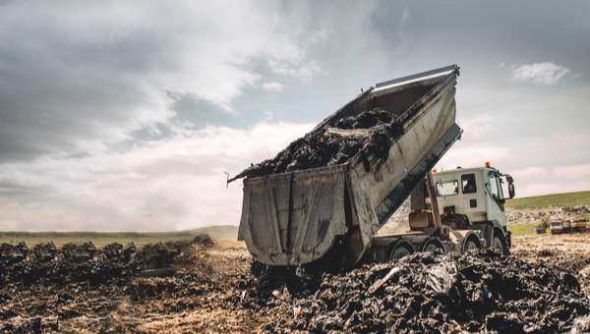

لا ينتهي الأمر عند هذا الحد
يساهم كل تقرير عن التلوث في تحليلنا المستمر للنفايات في ولاية فيكتوريا.
حتى عندما لا نكون قادرين على اتخاذ إجراءات إنفاذ (على سبيل المثال فرض غرامة على من قام بإلقاء النفايات)، يمكن للمعلومات أن:
- تكشف عن العوامل التي تؤدي إلى جرائم النفايات
- تُعرِّف بكيفية تخصيص الموارد
- تساهم في التحقيقات الجارية
- تسلط الضوء على القضايا الناشئة.
تساعدنا هذه المعلومات الاستخباراتية في وقف إلقاء النفايات غير المشروع في المصدر.
كلما زاد عدد التقارير التي لدينا، كلما كان فهمنا أفضل.

